Sporto ir aktyvaus laisvalaikio parko išdėstymo planas ir įrangos sąrašas

Rengiant techninį darbo projektą, plane nurodytų įrenginių vietos ir išdėstymas gali keistis.

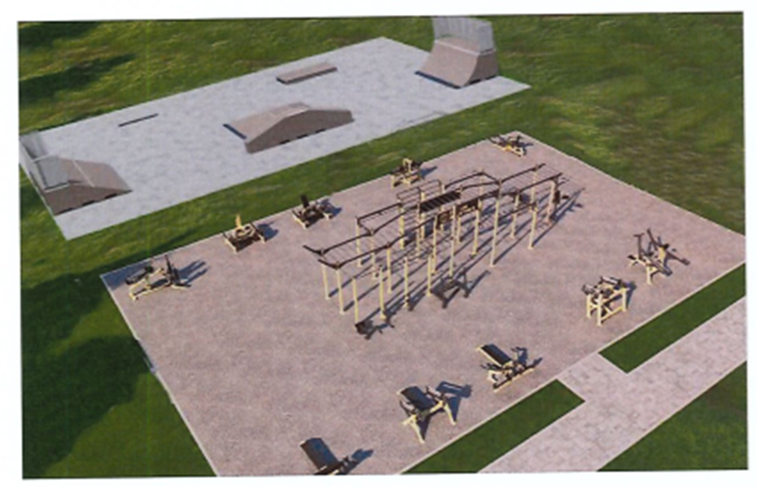

Modulinis riedlenčių parko komplektas
Modulinį riedlenčių parką sudaro šie elementai:
1. Cinkuota 1,2 m (±2 cm) aukščio galinė sienelė -3 segm.
2. Cinkuota 1,2 m (±2 cm) aukščio šoninė sienelė -3 segm
3. 125 cm (±2 cm) rampos platformos modulis - 3 vnt.
4. 125 cm (±2 cm) riestos rampos modulis - 3 vnt.
5. 70 cm (±2 cm) rampos platformos modulis -3 vnt.
6. 70 cm (±2 cm) nuožulnios rampos modulis - 5 vnt.
7. 70 cm (±2 cm) nuožulnios rampos kampo modulis - 2 vnt
8. 70 cm (±2 cm) nuožulnus šoninio čiuožimo modulis - 2 vnt.
9. 70 cm (±2 cm) tiesus šoninio čiuožimo modulis - 1 vnt.
10. 98 cm (±2 cm) rampos platformos modulis - 3 vnt.
11. 98 cm (±2 cm) nuožulnios rampos modulis - 3 vnt.
12. Cinkuota 1,2 m (±2 cm) aukščio galinė sienelė -3 segm.
13. Cinkuota 1,2 m (±2 cm) aukščio šoninė sienelė -3 segm.
14. 25cm (±2 cm) Platforma "Walk Box" triukams - 1,5 vnt.
15. Riedlenčių parko bortelis - 1 vnt.
16. Cinkuotas suoliukas poilsiui ir slydimui su riedlente - 1 vnt.

Gimnastikos kompleksas
Matmenys: 1335 x 573 x 401,4 cm (ilgis x plotis x aukštis, galima ± 5 cm paklaida).
Įrenginys skirtas viso kūno raumenų stiprinimui. Kompleksą sudaro: pasviros platformos (suoliukai) 1 vnt.,
vertikalios kopėtėlės 2 vnt., pasviros kopėtėlės 3 vnt., gimnastikos žiedai 2 vnt., lygiagretės 1 vnt., skersiniai 9
vnt.
Treniruoklio konstrukcija ir prie jo pritvirtintos visos nejudrios dalys sudaro vientisą konstrukciją. Treniruoklio
konstrukcija pagaminta iš plieno padengto cinku ir dažyta milteliniu būdu. Pasvira platforma (suoliukas)
pagamintas iš HDPE. Gimnastikos žiedai pagaminti iš nerūdijančio plieno. Treniruoklis atitinka Europos
Sąjungos saugumo ir kokybės reikalavimus pagal EN 16630:2015 standartus.
Treniruoklis A
Matmenys 2,38 x 1,45 x 1,21 m (ilgis, plotis, aukštis, galima ± 5 cm paklaida).
Treniruoklis skirtas krūtinės ir rankų raumenims lavinti.
Maksimalus naudotojo svoris 130 kg.
Treniruoklis su 15 lygių svorio reguliavimo sistema. KF801 horizontalusis presas su integruotais svarmenimis
skirtas krūtinės, priekinių deltinių ir tricepsų raumenų grupėms treniruoti. Treniruoklyje įrengtos
nepriklausomos svirtys: galima atskirai treniruoti kairę ir dešinę ranką arba abi rankas vienu metu. Lengvas ir
greitas svorio reguliavimas leidžia nustatyti įrangą, kad treniruotės būtų veiksmingos ir pradedantiesiems, ir
pažengusiems naudotojams.
Raumenys: Krūtinės ląsta, priekinis deltinis raumuo, trigalvis raumuo.
Treniruoklis atsparus vandalizmui. Vamzdis skirtas svorio reguliavimui pagamintas iš nerūdijančio plieno.
Pagrindinė metalinės konstrukcijos dalis pagaminta iš 120x40 mm (± 1mm) storio vamzdžių. Vamzdžių sienelės storis -3 mm. Sėdimosios dalys pagamintos iš HDPE plastiko. Visos metalinės detalės karštai cinkuojamos arba padengtos cinko gruntu ir nudažytos milteliniu būdu. Treniruoklis montuojamas tvirtinant prie pagrindo.
Gaminys sertifikuotas, atitinka EN 16630:2015 standartą .
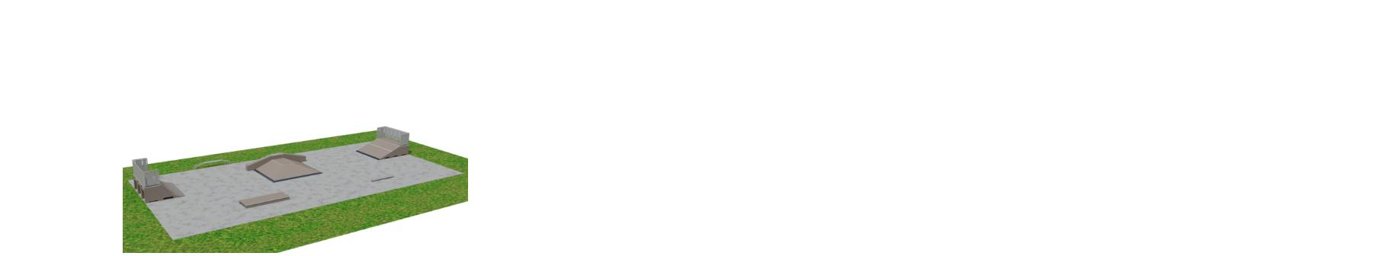
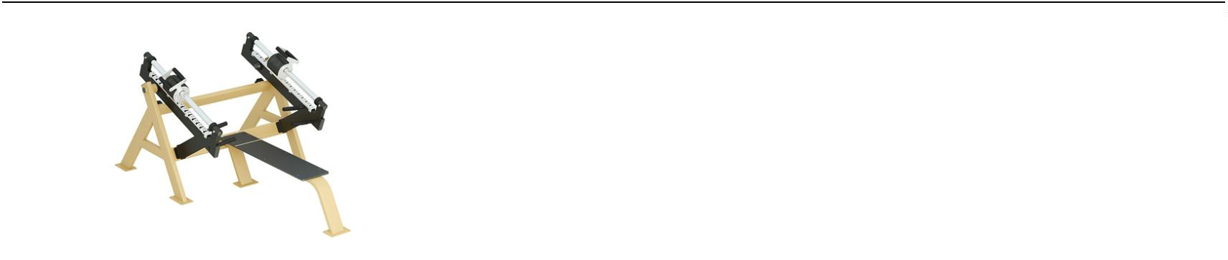
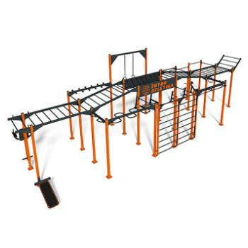
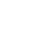

Treniruoklis B
Matmenys: 1,59 x 1,62 x 1,49 m (ilgis, plotis, aukštis, galima ± 5 cm paklaida ).
Maksimalus naudotojo svoris 130 kg.
Treniruoklis su 15 lygių svorio reguliavimo sistema: minimalus svoris 2x11 kg, maksimalus 2x37 kg.
KF802 stūmimo į viršų suolelis su integruotais svarmenimis skirtas krūtinės ir rankų raumenų grupėms
treniruoti. Treniruoklio konstrukcija suprojektuota taip, kad veiksmingai treniruotų pagrindinius ir izoliuotus
raumenis ir neapkrautų stuburo. Dėl nepriklausomų treniruoklio svirčių, galite atskirai dirbti su kairiąja ir
dešiniąja rankomis. Apkrovos sistema reguliuojama rankiniu būdu, perkeliant ant kreipiančiosios esančius
svarmenis, todėl skirtingo fizinio pasirengimo sportininkai gali pritaikyti įrangą veiksmingiausiai treniruotei.
Raumenys: priekiniai ir viduriniai deltiniai raumenys, tricepsas, bicepsas, krūtinės raumenys.
Treniruoklis atsparus vandalizmui.
Vamzdis skirtas svorio reguliavimui pagamintas iš nerūdijančio plieno. Pagrindinė metalinės konstrukcijos
dalis pagaminta iš 120x40 mm (± 1mm) storio vamzdžių. Vamzdžių sienelės storis - 3 mm. Sėdimosios dalys pagamintos iš HDPE plastiko. Visos metalinės detalės karštai cinkuojamos arba padengtos cinko gruntu ir nudažytos milteliniu būdu.
Treniruoklis montuojamas tvirtinant prie pagrindo.
Gaminys sertifikuotas, atitinka EN 16630:2015 standartą .
Treniruoklis C
Matmenys 2,84 x 0,93 x 1,57 m (ilgis, plotis, aukštis, galima ± 5 cm paklaida).
Treniruoklis skirtas kojų raumenims lavinti.
Maksimalus naudotojo svoris 130 kg.
Treniruoklis su 15 lygių svorio reguliavimo sistema.
KF803 kojų presas su integruotais svarmenimis skirtas sėdmenų, blauzdų ir šlaunų raumenims treniruoti.
Įrangos konstrukcija leidžia efektyviai treniruoti keturgalvius šlaunies raumenis ir neapkrauna stuburo.
Apkrovos sistema keičiama rankiniu būdu perkeliant svorį ant bėgių, todėl galite pasirinkti optimalų svorį, kad
treniruotė būtų maksimaliai efektyvi. Judesių diapazonas patogus įvairaus ūgio naudotojams.
Raumenys: keturgalvis raumuo, dvigalvis raumuo, didysis sėdmens raumuo, vidurinis sėdmens raumuo.
Treniruoklis atsparus vandalizmui.
Vamzdis skirtas svorio reguliavimui pagamintas iš nerūdijančio plieno. Pagrindinė metalinės konstrukcijos
dalis pagaminta iš 120x40 mm (± 1mm) storio vamzdžių. Vamzdžių sienelės storis - 3 mm. Sėdimosios dalys pagamintos iš HDPE plastiko. Visos metalinės detalės karštai cinkuojamos arba padengtos cinko gruntu ir nudažytos milteliniu būdu.
Treniruoklis montuojamas tvirtinant prie pagrindo.
Gaminys sertifikuotas, atitinka EN 16630:2015 standartą .
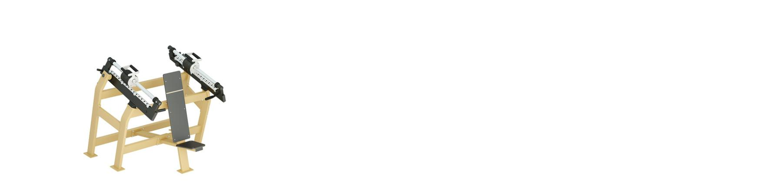
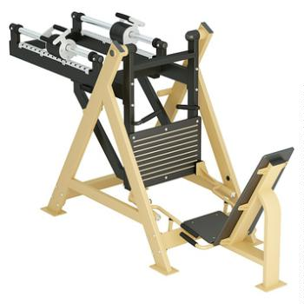
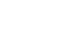

Treniruoklis D
Matmenys: 1,71 x 1,22 x 1,10 m (ilgis, plotis, aukštis, galima ± 5 cm paklaida).
Treniruoklis skirtas krūtinės, nugaros ir rankų raumenims lavinti.
Maksimalus naudotojo svoris 130 kg.
Treniruoklis su 15 lygių svorio reguliavimo sistema.
"Svirtinis presas KF804" yra treniruoklis su integruotais svarmenimis, skirtas nugaros raumenų grupėms
treniruoti. Treniruoklio konstrukcijoje įrengtos nepriklausomos svirtys - sportininkas gali treniruoti kairę ir
dešinę ranką atskirai, taip pat abi rankas vienu metu. Treniruoklio į priekį, ir horizontaliai laikomos rankenos,
padidina antrinių raumenų darbą. Apkrovos sistema reguliuojama rankiniu būdu, perkeliant svorius išilgai
kreipiančiosios, todėl treniruoklį galima nustatyti taip, kad jis būtų maksimaliai efektyvus skirtingo fizinio
pasirengimo sportininkams.
Raumenys: trapecinis raumuo, platusis nugaros raumuo, didysis apvalusis raumuo, didysis rombinis raumuo,
didysis krūtinės raumuo, dvigalvis raumuo, peties raumuo.
Treniruoklis atsparus vandalizmui. Vamzdis skirtas svorio reguliavimui pagamintas iš nerūdijančio plieno.
Pagrindinė metalinės konstrukcijos dalis pagaminta iš 120x40 mm(± 1mm) storio vamzdžių. Vamzdžių sienelės storis -3 mm. Sėdimosios dalys pagamintos iš HDPE plastiko. Visos metalinės detalės karštai cinkuojamos arba padengtos cinko gruntu ir nudažytos milteliniu būdu. Treniruoklis montuojamas tvirtinant prie pagrindo.
Gaminys sertifikuotas, atitinka EN 16630:2015 standartą.
Treniruoklis E
Matmenys: 2,23 x 1,45 x 1,90 m (ilgis, plotis, aukštis, galima ± 5 cm paklaida).
Treniruoklis skirtas krūtinės, nugaros ir rankų raumenims lavinti.
Maksimalus naudotojo svoris 130 kg.
Treniruoklis su 15 lygių svorio reguliavimo sistema.
KF805 treniruoklis su integruotais svarmenimis nugaros ir krūtinės raumenims treniruoti. Treniruoklyje
įrengtos nepriklausomos svirtys: galite treniruoti kairę ir dešinę ranką atskirai arba abi rankas vienu metu.
Viršutinį prisitraukimą galima atlikti kitu kampu nei tradicinį prisitraukimą, todėl nereikia naudoti klubo
lenkiamųjų ir šerdies raumenų ir daugiausia dėmesio skiriama nugaros raumenų grupėms.
Raumenys: trapecinis raumuo, platusis nugaros raumuo, didysis apvalusis raumuo, didysis rombinis raumuo,
didysis krūtinės raumuo, deltinis raumuo.
Treniruoklis atsparus vandalizmui. Vamzdis skirtas svorio reguliavimui pagamintas iš nerūdijančio plieno.
Pagrindinė metalinės konstrukcijos dalis pagaminta iš 120x40 mm (± 1mm) storio vamzdžių. Vamzdžių sienelės storis -3 mm. Sėdimosios dalys pagamintos iš HDPE plastiko. Visos metalinės detalės karštai cinkuojamos arba padengtos cinko gruntu ir nudažytos milteliniu būdu. Treniruoklis montuojamas tvirtinant prie pagrindo.
Gaminys sertifikuotas, atitinka EN 16630:2015 standartą.
Treniruoklis F
Matmenys: 1,46 x 1,50 x 1,40 m (ilgis, plotis, aukštis, galima ± 5 cm paklaida).
Treniruoklio svoris - 218 kg (± 10 kg) .
Maksimalus naudotojo svoris 130 kg.
Treniruoklis su 15 lygių svorio reguliavimo sistema: minimalus svoris 40 kg, maksimalus 70 kg.
KF807 pritūpimų treniruoklis su integruotais svarmenimis skirtas šlaunims, sėdmenims ir blauzdoms
treniruoti. Integruoti svarmenys yra alternatyva pritūpimų pritūpimams su štanga. Raumenys: keturgalvis
šlaunies raumuo, dvigalvis šlaunies raumuo, didysis sėdmens raumuo, vidurinis sėdmens raumuo,
blauzdikaulis.
Treniruoklis atsparus vandalizmui. Vamzdis skirtas svorio reguliavimui pagamintas iš nerūdijančio plieno.
Pagrindinė metalinės konstrukcijos dalis pagaminta iš 120x40 mm (± 1mm) storio vamzdžių. Vamzdžių sienelės storis -3 mm. Sėdimosios dalys pagamintos iš HDPE plastiko. Visos metalinės detalės karštai cinkuojamos arba padengtos cinko gruntu ir nudažytos milteliniu būdu. Treniruoklis montuojamas tvirtinant prie pagrindo.
Gaminys sertifikuotas, atitinka EN 16630:2015 standartą.
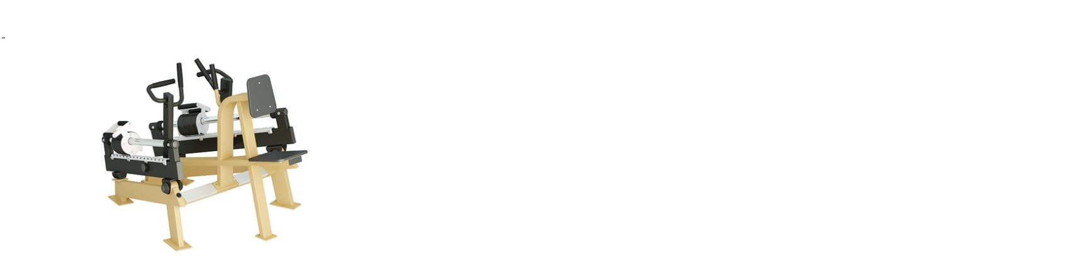
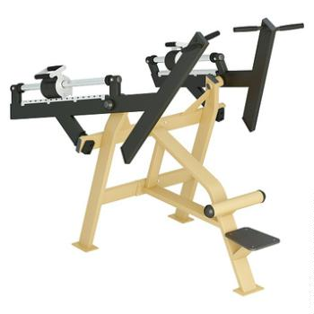
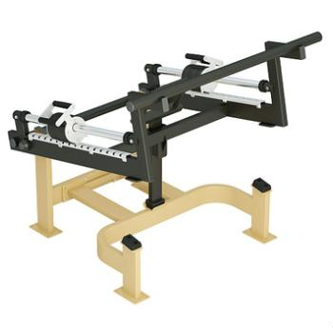
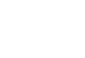
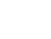

Treniruoklis G
Matmenys 2,19 x 2,14 x 0,64 m (ilgis, plotis, aukštis, galima ± 5 cm paklaida ).
Maksimalus naudotojo svoris 130 kg.
Treniruoklis su 15 lygių svorio reguliavimo sistema.
KF808 yra treniruoklis su integruotais svarmenimis, skirtas rankų ir krūtinės raumenų grupėms treniruoti.
Treniruoklio konstrukcijoje įrengtos nepriklausomos svirtys, sportininkas gali atskirai treniruoti kairę ir dešinę
ranką. Pratimas atliekamas gulint ant nugaros. Svorių sistema reguliuojama rankiniu būdu, perkeliant svorius
ant kreipiančiosios, todėl skirtingo fizinio pasirengimo sportininkai gali nustatyti treniruoklį taip, kad
treniruotė būtų kuo veiksmingesnė.
Raumenys: Didieji krūtinės raumenys (viršutiniai ir apatiniai), priekiniai deltiniai raumenys, pečių juostos
raumenys, tricepsas, bicepsas, įstrižieji ir tiesieji pilvo raumenys, priekiniai šlaunies raumenys.
Treniruoklis atsparus vandalizmui. Vamzdis skirtas svorio reguliavimui pagamintas iš nerūdijančio plieno.
Pagrindinė metalinės konstrukcijos dalis pagaminta iš 120x40 mm (± 1mm) storio vamzdžių. Vamzdžių sienelės storis -3 mm. Sėdimosios dalys pagamintos iš HDPE plastiko. Visos metalinės detalės karštai cinkuojamos arba padengtos cinko gruntu ir nudažytos milteliniu būdu. Treniruoklis montuojamas tvirtinant prie pagrindo.
Gaminys sertifikuotas, atitinka EN 16630:2015 standartą.
Treniruoklis H
Matmenys: 1,18 x 1,23 x 1,05 m (ilgis, plotis, aukštis, galima ± 5 cm paklaida).
Treniruoklis skirtas krūtinės ir rankų raumenims lavinti.
Maksimalus naudotojo svoris 130 kg.
Treniruoklis su 15 lygių svorio reguliavimo sistema.
KF810 bicepso treniruoklis su integruotais svarmenimis skirtas dvigalviams rankų raumenims treniruoti.
Treniruoklio konstrukcija užtikrina gerą bicepso izoliacijos laipsnį. Pratimas atliekamas stovint, todėl galite
rasti patogiausią padėtį, kad bicepsai būtų maksimaliai treniruojami. Apkrovą galima keisti plačiu diapazonu,
rankiniu būdu reguliuojant ant kreipiančiosios judantį svorį.
Raumenys: bicepsas, brachialis, brachioradialis.
Treniruoklis atsparus vandalizmui. Vamzdis skirtas svorio reguliavimui pagamintas iš nerūdijančio plieno.
Pagrindinė metalinės konstrukcijos dalis pagaminta iš 120x40 mm (± 1mm) storio vamzdžių. Vamzdžių sienelės storis -3 mm. Sėdimosios dalys pagamintos iš HDPE plastiko. Visos metalinės detalės karštai cinkuojamos arba padengtos cinko gruntu ir nudažytos milteliniu būdu. Treniruoklis montuojamas tvirtinant prie pagrindo.
Gaminys sertifikuotas, atitinka EN 16630:2015 standartą.
Treniruoklis I
Matmenys: 2,57 x 1,0 x 1,14 m (ilgis, plotis, aukštis, galima ± i 5 cm paklaida ).
Maksimalus naudotojo svoris 130 kg. Treniruoklis su 15 lygių svorio reguliavimo sistema.
KF811 skirtas trigalvio žasto ir pečių juostos raumenų grupėms treniruoti. Treniruoklio konstrukcija turi
nepriklausomas svirtis: sportininkas gali treniruoti kairę ir dešinę ranką atskirai, taip pat dvi rankas vienu
metu. Apkrova reguliuojama rankiniu būdu judinant svorį ant kreipiančiosios, todėl galite pasirinkti optimalią
apkrovą, kad treniruotės būtų maksimaliai efektyvios.
Raumenys: tricepsas, brachioradialis, deltinis raumuo, trapecinis raumuo, didysis krūtininis raumuo.
Treniruoklis atsparus vandalizmui.
Vamzdis skirtas svorio reguliavimui pagamintas iš nerūdijančio plieno.
Pagrindinė metalinės konstrukcijos dalis pagaminta iš 120x40 mm (± 1mm) storio vamzdžių. Vamzdžių sienelės storis -3 mm. Sėdimosios dalys pagamintos iš HDPE plastiko.
Visos metalinės detalės karštai cinkuojamos arba padengtos cinko gruntu ir nudažytos milteliniu būdu.
Treniruoklis montuojamas tvirtinant prie pagrindo.
Gaminys sertifikuotas, atitinka EN 16630:2015 standartą .
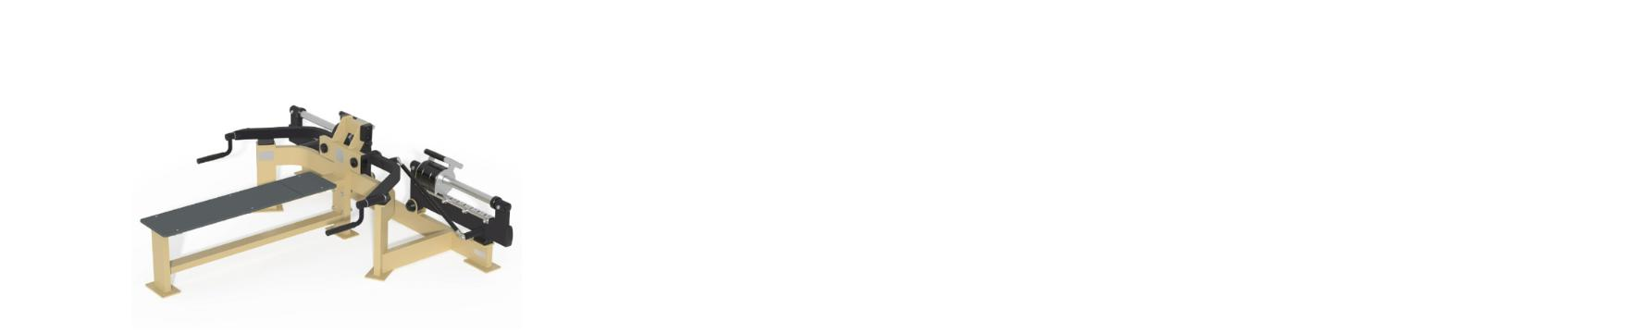
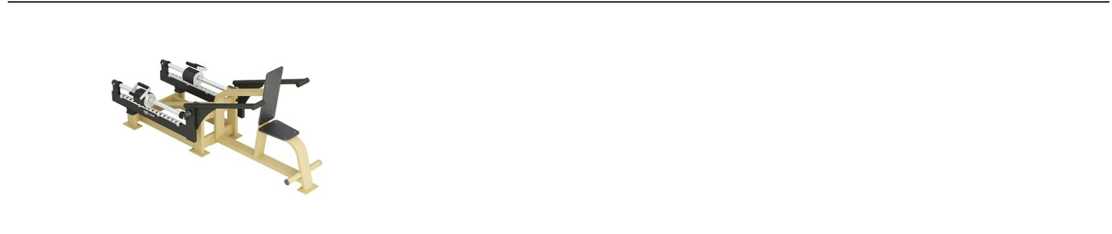
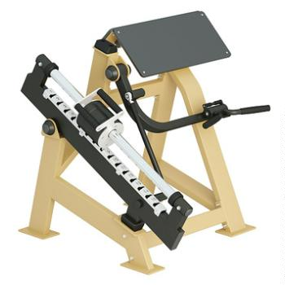
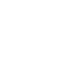

Treniruoklis Y
Matmenys: 1,44 x 1,62 x 1,36 m (ilgis, plotis, aukštis, galima ± 5 cm paklaida).
Maksimalus naudotojo svoris 130 kg.
Treniruoklis su 15 lygių svorio reguliavimo sistema.
KF812 šlaunų tiesimo treniruoklis skirtas kojų raumenų grupėms treniruoti. Vienas iš šio treniruoklio
privalumų yra tas, kad pašalinama stuburui tenkanti apkrova, o šlaunų raumenys efektyviai treniruojami.
Apkrovos sistema keičiama rankiniu būdu, perkeliant apkrovą išilgai bėgio, todėl tiek pradedančiajam, tiek
patyrusiam sportininkui galima parinkti optimalią apkrovą, kad treniruotė duotų maksimalų rezultatą.
Raumenys: Keturgalvis šlaunies raumuo.
Treniruoklis atsparus vandalizmui. Vamzdis skirtas svorio reguliavimui pagamintas iš nerūdijančio plieno.
Pagrindinė metalinės konstrukcijos dalis pagaminta iš 120x40 mm (± 1mm) storio vamzdžių. Vamzdžių sienelės storis -3 mm. Sėdimosios dalys pagamintos iš HDPE plastiko. Visos metalinės detalės karštai cinkuojamos arba padengtos cinko gruntu ir nudažytos milteliniu būdu. Treniruoklis montuojamas tvirtinant prie pagrindo.
Gaminys sertifikuotas, atitinka EN 16630:2015 standartą.
Korėta vaikų žaidimo aikštelės danga
Matmenys 1000 x1000 x 23 mm (± 2 mm) (ilgis x plotis x aukštis). Korėta aikštelės danga 460 kv.m.
Žaidimo aikštelių danga Gras yra ugniai ir UV spinduliams atspari danga, naudojama kritimo smūgiui
sumažinti. Ši danga yra unikali ir inovatyvi, pagaminta iš perdirbamų medžiagų. Dangai nereikalingas
specialus pagrindas, galima kloti ant žolės ir žemės. Sumontuotos aikštelės dangos kraštai gali būti
sutvirtinami nuolaidžiais borteliais. Paklota danga sutvirtinama plastikiniais vinukais, kalamais į žemę, bet tai
nėra būtina.
Sertifikuota danga numato iki 3 m aukščio kritimo atsparumą priklausomai nuo įrengimo vietos pagrindo tipo
- montuojant ant žolės ar žemės kritimo aukštis iki 3 m, ant kieto pagrindo (betono, asfalto) - iki 1,1 m.
Aikštelių danga atitinka šiuos standartus ir turi tai patvirtinantį sertifikatą: EN 11925 ugnies atsparumui, EN
7188 slydimo ir kritimo atsparumui, bei EN 1177 kritiniam kritimo aukščiui.
